新 书 推 荐

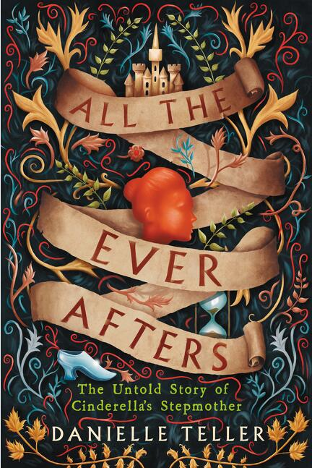
中文书名：《从此以后：灰姑娘继母的秘史》
英文书名：ALL THE EVER AFTERS: THE UNTOLD STORY OF CINDERELLA’S STEPMOTHER
作 者：Danielle Teller
出 版 社：William Morrow
代理公司：Inkwell/ANA/Nina Yang
页 数：384页
出版时间：2018年5月
代理地区：中国大陆、台湾
审读资料：电子稿
类 型：文学
版权已授：法国、匈牙利。

内容简介：

本书从邪恶继母阿格尼斯（Agnes）的视角出发，再述了灰姑娘的经典故事。在灰姑娘的故事之后，阿格尼斯同艾菲达公主一起住在皇宫。有传闻称阿格尼斯和她的女儿们残忍地虐待公主，当她是佣人，还把她锁在阁楼里。但是灰姑娘的故事并不是阿格尼斯人生的全部，直到现在，关于这个臭名昭著的继母的记载也寥寥无几。

阿格尼斯曾是中世纪的农奴，十岁时离开家人，利用智慧和机灵改善了自己的生活，她逃离了庄园暴虐的监工，在修道院找了一份轻便的工作，在那里她被魅力非凡的修道院院长迷住了（否认这是爱）。她接受了一个名叫费尔南的男人的追求，这个投机取巧的摩尔人去世后，留下阿格尼斯和两个女儿独自忍受穷困，走投无路的她们不得不重新回到曾经逃离的庄园。在那里，作为育婴女佣的她负责照顾领主及夫人的女儿艾菲达，慢慢地培养出一种延续至灰姑娘故事的深刻、难得的感情。

丹妮尔·特勒（Danielle Teller）通过这个富有洞察力的复述故事阐释了隐藏在经典故事中善恶之间的复杂性，表明尽管现实世界中的挣扎或许不能成为神话和童话故事的素材，我们面对逆境的方式也能够揭示一些更深刻的东西。

作者简介：

丹妮尔·特勒（Danielle Teller）在加拿大长大。她拥有医学博士学位，曾就读于麦基尔大学、布朗大学和耶鲁大学。丹妮尔曾在匹兹堡大学和哈佛大学任教，著有《圣牛：关于离婚和婚姻的真相》（Sacred Cows: The Truth about Divorce and Marriage），并为《石英》（Quartz）杂志撰写专栏。她同丈夫阿斯特洛·泰勒（Astro Teller）及四个孩子定居于加利福尼亚州帕洛阿尔托。《从此以后》（All the Ever Afters）是她创作的第一部小说。

谢谢您的阅读！
请将回馈信息发至：
杨娜（Nina Yang)
安德鲁·纳伯格联合国际有限公司北京代表处
北京市海淀区中关村大街甲59号中国人民大学文化大厦1705室，100872
电 话：010-82504506
传 真：010-82504200
Email: Nina@nurnberg.com.cn
网 址: http://www.nurnberg.com.cn
新浪微博：http://weibo.com/nurnberg
豆瓣小站：http://site.douban.com/110577/
微信订阅号：安德鲁书讯


